Ngày 26 tháng 3 năm 2018, trường THCS Liên Hồng đã tổ chức các hoạt động chào mừng kỉ niệm 87 năm ngày thành lập Đoàn TNCS Hồ Chí Minh(26/3/1931 – 26/3/2018)

TIN HOẠT ĐỘNG
Hòa chung trong không khí thi đua sôi nổi của tuổi trẻ cả nước chào mừng kỷ niệm 86 năm ngày thành lập Đoàn TNCS Hồ Chí Minh, Đoàn trường THCS Liên Hồng triển khai các hoạt động thiết thực chào mừng ngày thành lập Đoàn TNCS Hồ Chí Minh (26.03.1931 – 26.03.2018).
Tham dự buổi lễ, có thầy Đinh Văn Tín - Bí thư Chi Bộ, Hiệu trưởng nhà trường; Cô Nguyễn Thị Thúy Hà – Phó Bí thư chi bộ, Phó Hiệu trưởng nhà trường cùng các thầy cô giáo, đoàn viên, nhân viên trong nhà trường.
Tại buỗi lễ Cô Vũ Thị Phượng - Bí thư Đoàn trường đã trình bày diễn văn ôn lại truyền thống phát triển của tổ chức Đoàn và phong trào xây dựng, phát triển đất nước các thế hệ đoàn viên thanh niên Việt Nam. Kế tục, phát huy truyền thống vẻ vang của Đoàn và các thế hệ thanh niên đi trước, tuổi trẻ Đoàn trường THCS Liên Hồng quyết tâm rèn luyện, trau dồi lý tưởng, ra sức phấn đấu học tập, vì tương lai của tuổi trẻ và của toàn dân tộc.
Phát biểu tại buổi lễ, thầy Đinh Văn Tín – Bí thư Chi Bộ, Hiệu trưởng nhà trường đã đánh giá cao những kết quả đạt được của Đoàn trường trong thời gian qua và tin tưởng trong thời gian tới, cùng với sự chỉ đạo, quan tâm, tạo điều kiện của Chi bộ, lãnh đạo nhà trường, tuổi trẻ Trường THCS Liên Hồng sẽ thể hiện tốt hơn nữa vai trò xung kích, sáng tạo trong các hoạt động của nhà trường cũng như trong công tác Đoàn thanh niên và phong trào thanh niên, thiếu nhi.
Ngày 26 tháng 3 năm 2018, trường THCS Liên Hồng đã tổ chức các hoạt động chào mừng kỉ niệm 87 năm ngày thành lập Đoàn TNCS Hồ Chí Minh(26/3/1931 – 26/3/2018) . Qua 02 nội dung hoạt động chính (Liên hoan văn nghệ; RUNG CHUÔNG VÀNG) đã tạo ra sân chơi lành mạnh, góp phần rèn luyện kiến thức, kỹ năng giao tiếp và giáo dục kỹ năng sống cho các em.
Một số hình ảnh hoạt động chính:
Trong ngày hoạt động ngày 26 tháng 3 đã có rất nhiều hoạt động được diễn ra : Đúng 7h ngày 26/3/2018 dưới sự hướng dẫn của cô TPT Đội Vũ Thị Phượng các em học sinh cũng như các thầy cô giáo chủ nhiệm rất phấn khởi tham gia các tiết mục văn nghệ đem lại không khí sôi nổi cho buổi lễ. Qua các tiết mục văn nghệ ngoài tính giáo dục cao cũng đã để lại những ấn tượng sâu sắc trong lòng học sinh, thầy cô giáo và người xem.
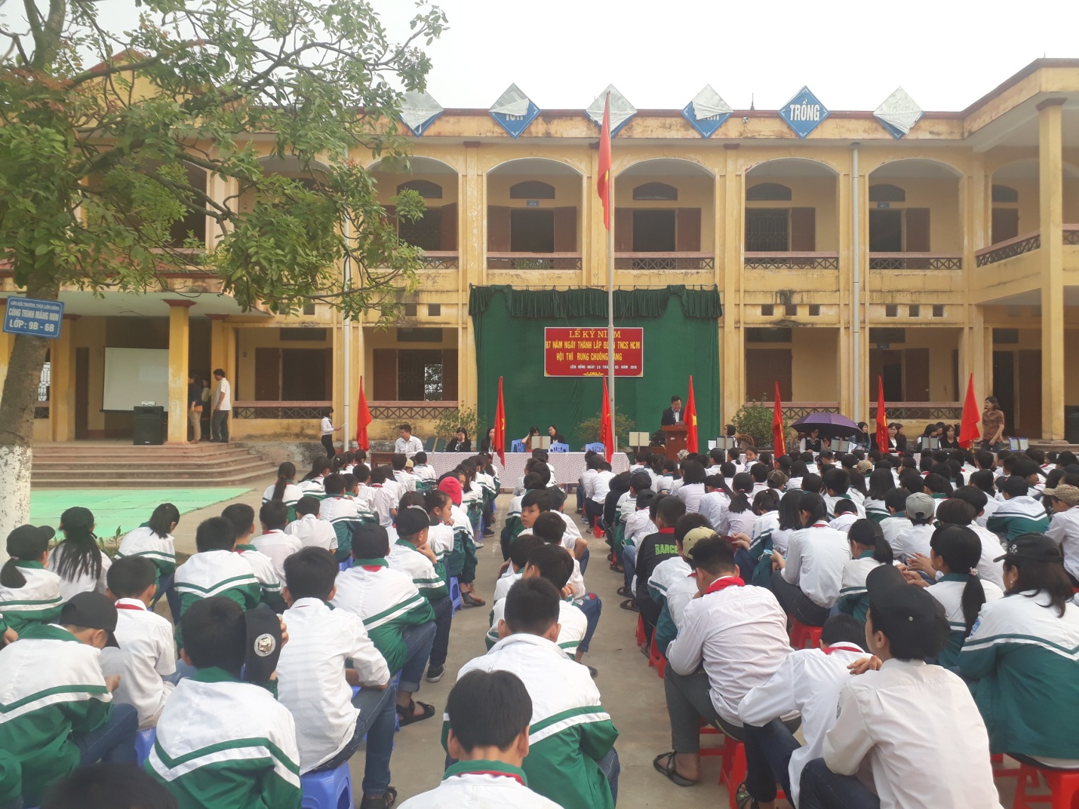 Mít tinh kỉ niệm ngày 26/3/1931 – 26/3/2018
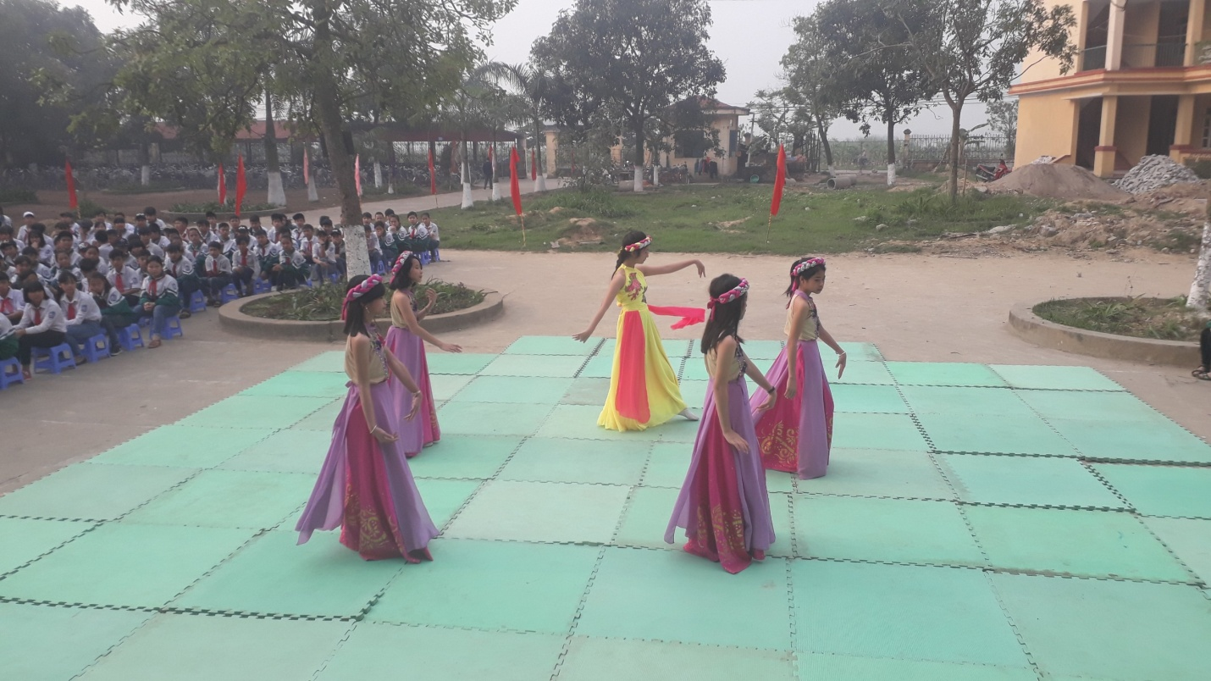
Văn nghệ chào mừng ngày 26/3/2018
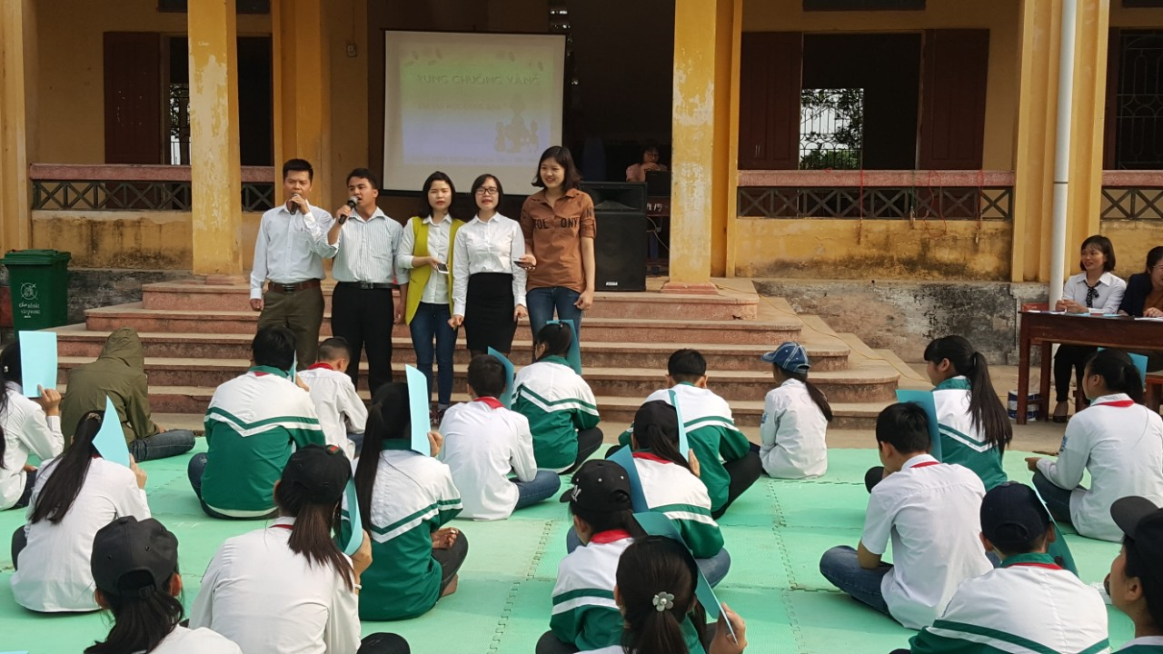

Nối tiếp buổi sáng cũng là hoạt động không kém phần quan trọng đó là cuộc thi “Rung chuông vàng” . Các em học sinh và đã tham gia sân chơi “Rung chuông vàng” rất nhiệt tình và hào hứng với sự cổ vũ rất nhiệt tình của các bạn học sinh trong trường.
Những hoạt động chào mừng 87 năm ngày thành lập Đoàn TNCS Hồ Chí Minh đã có những kết quả tốt. Các em học sinh, các Đoàn viên có dịp thể hiện tài năng, sự khéo léo và sự phối hợp ăn ý của mình trong các hoạt động. Hi vọng các sẽ là những gương mặt rất đáng tự hào của trường ta.
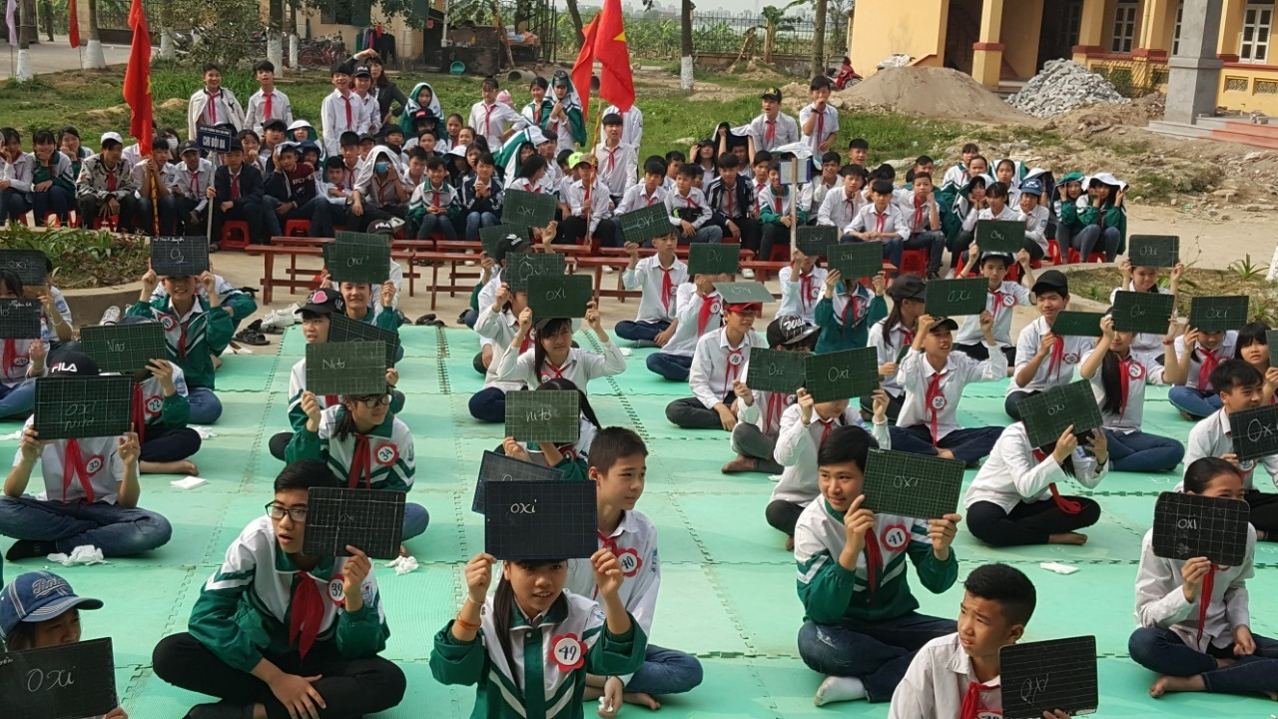
Cuộc thi “Rung chuông vàng”
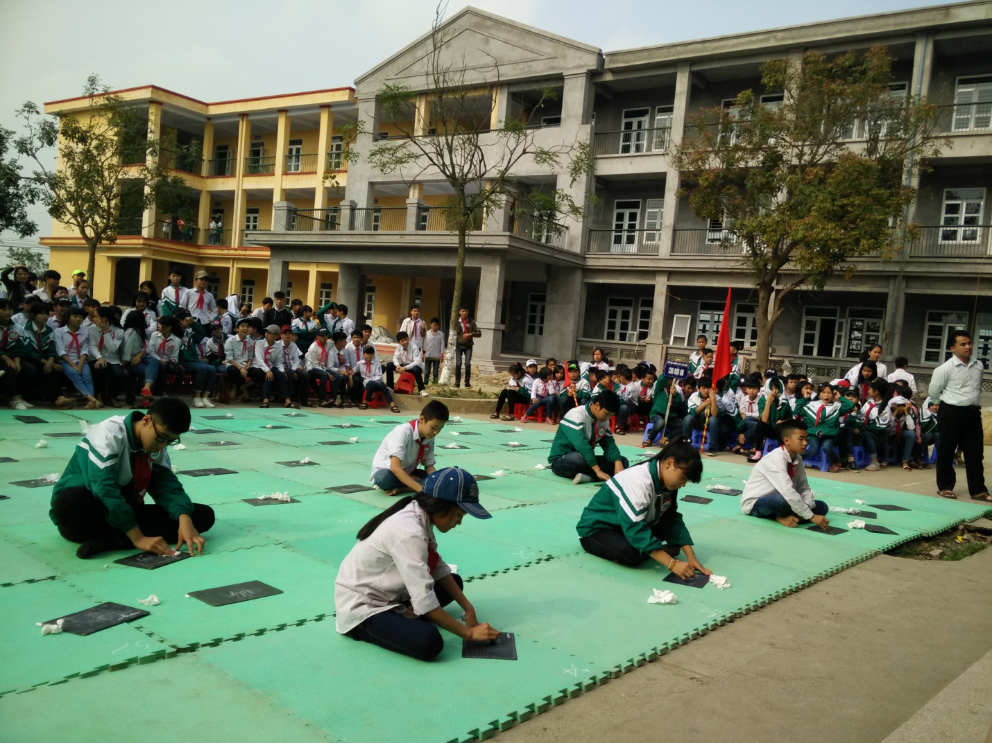

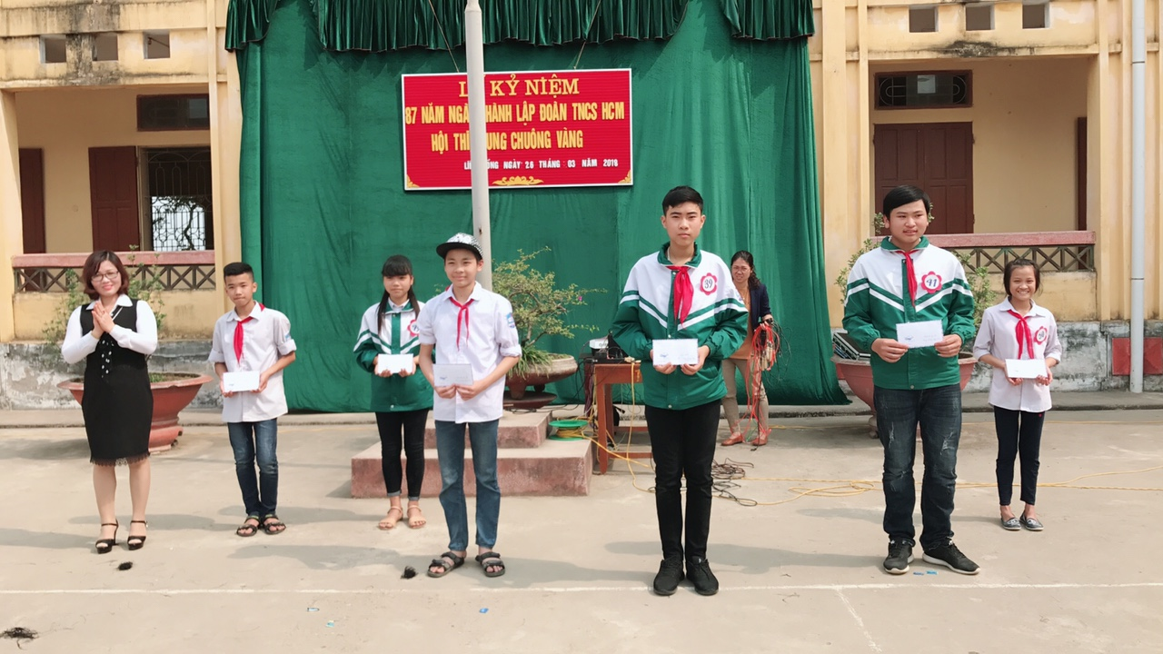
Những gương mặt tiêu biểu đạt thành tích cao trong cuộc thi “Rung chuông vàng”

